第十二章 简单机械
目录：
核心知识归纳
考点题型分类

核心知识归纳
知识点一 杠杆
1．定义：在① _力__ 的作用下绕② _固定点__转动的硬棒叫作杠杆。
2．杠杆五要素
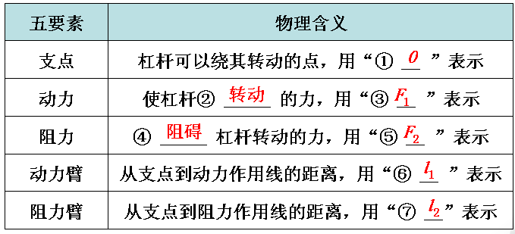
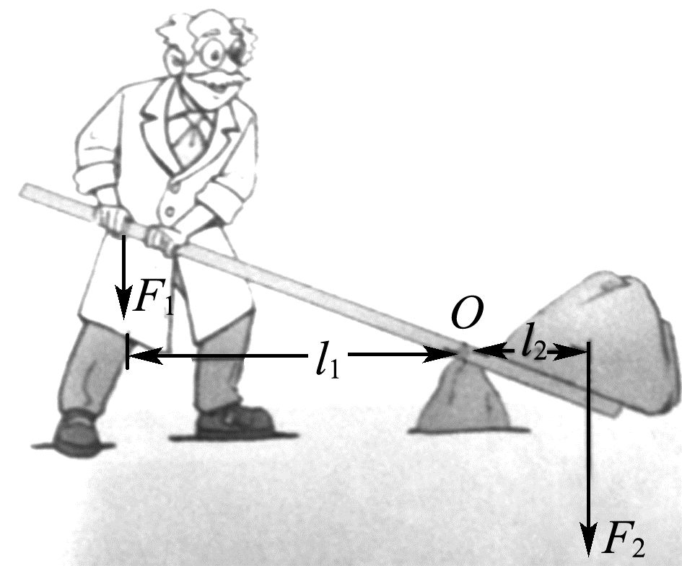
3．杠杆的平衡条件
(1)杠杆平衡：杠杆在动力和阻力作用下① __水平并静止_。
(2)平衡条件：② _动力×动力臂＝阻力×阻力臂__。公式为③ __ F₁l₁＝F₂l₂。
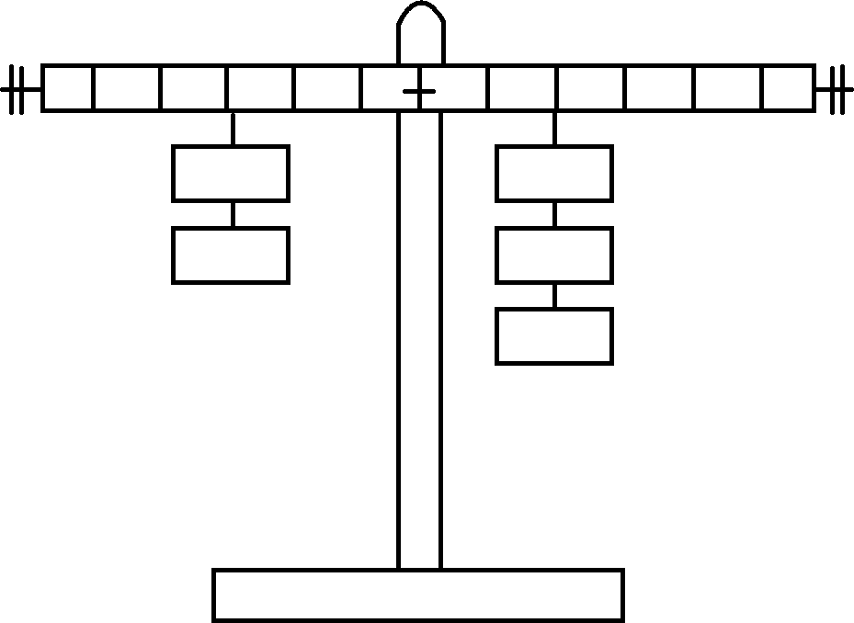

4．分类
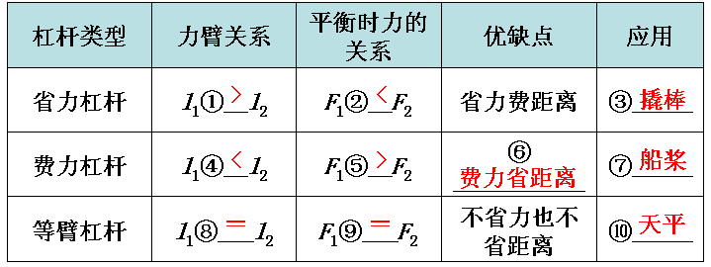
知识点二 滑轮
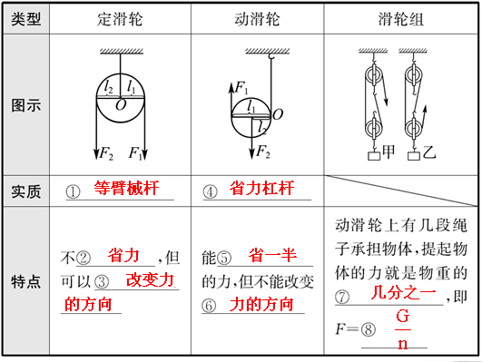
注意：
不计摩擦力和机械本身的重力时上式才成立，不计摩擦力只计动滑轮重力时有F＝

知识点三 机械效率
1．有用功：为了达到目的① _必须_要做的功，如图甲提升钩码做的功。公式：② W_{有}＝Gh __。
2．额外功：为了达到目的做的一些 __不需要__、但又不得不做的功，如图乙用滑轮组提升钩码，我们还不得不克服动滑轮所受的重力以及摩擦力等因素的影响而多做功。
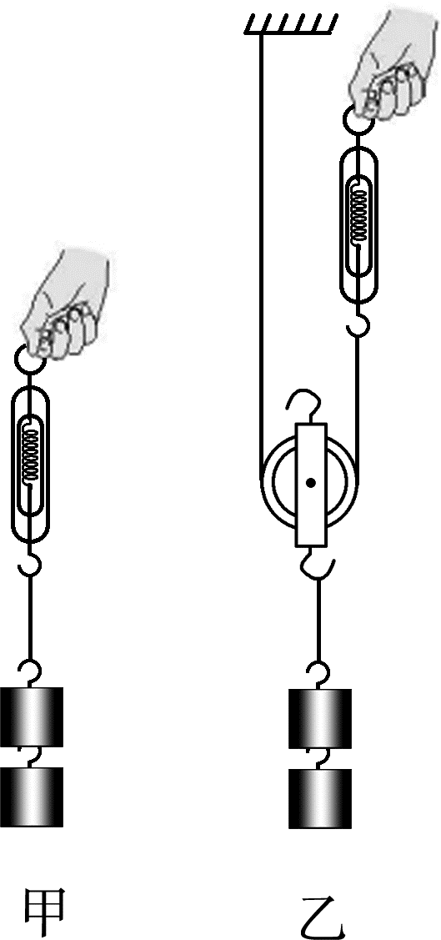
3．总功：有用功和额外功的①___和__。公式为② _ W_{总}＝W_{有} ＋W_{额}＝Fs 。
4．机械效率
(1)定义：① __有用功_ 和② __总功_的比值。
(2)公式：③ ________ 。
(3)注意：任何机械的效率都④ ___小于__ 1。
(4)影响机械效率大小的因素有机械自重及⑤ _摩擦__ 。

考点题型分类
考点一 杠杆
命题角度❶ 杠杆的分类
例1如图所示的四种用具中，正常使用时属于省力杠杆的是( )
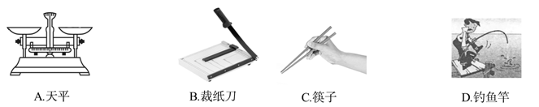
【思路点拨】
本题主要利用杠杆分类方法，动力臂大于阻力臂的杠杆为省力杠杆，动力臂小于阻力臂的杠杆为费力杠杆，动力臂等于阻力臂的杠杆为等臂杠杆。
【自主解答】 B

命题角度❷ 杠杆的平衡条件
例2城市的洁净离不开环卫工人的辛劳，如图所示是环卫工人手推车的示意图，若小车与废弃物总重600 N，重心离车轮轴心O的水平距离为0.6 m，手离车轮轴心O的水平距离为1.8 m，则工人师傅至少需用 N的力将小车抬起。
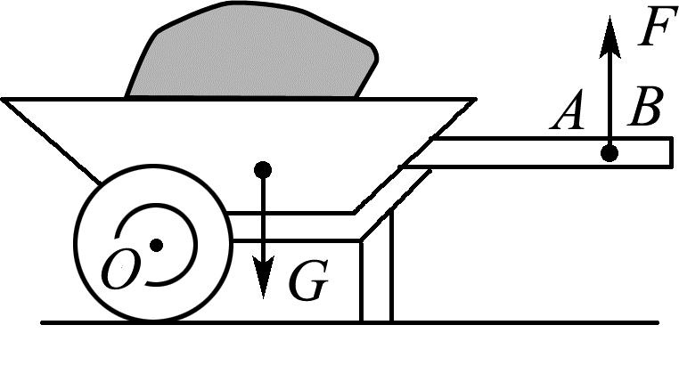
【思路点拨】
由杠杆的平衡条件F₁l₁＝F₂l₂可得工人师傅需用的力。
【自主解答】 200

注意：支点到力的作用点的距离不一定等于力臂
力臂是从支点到力的作用线的距离。当支点到力的作用点的连线与力的作用线垂直时，力臂等于支点到力的作用点的连线的长度；当支点到力的作用点的连线与力的作用线不垂直时，力臂小于支点到力的作用点的连线的长度。

命题角度❸ 力与力臂作图
例3如图所示为生活中使用的“开瓶起子”，请在图中画出作用在“开瓶起子”上动力F1的力臂和阻力F2的示意图。
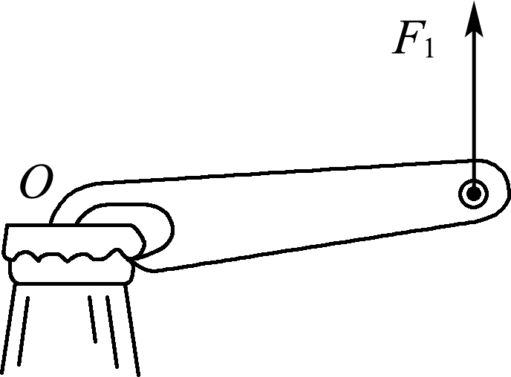
【思路点拨】
杠杆力臂的画法： 一找点、二画线、三作垂线段。
【自主解答】 如图所示
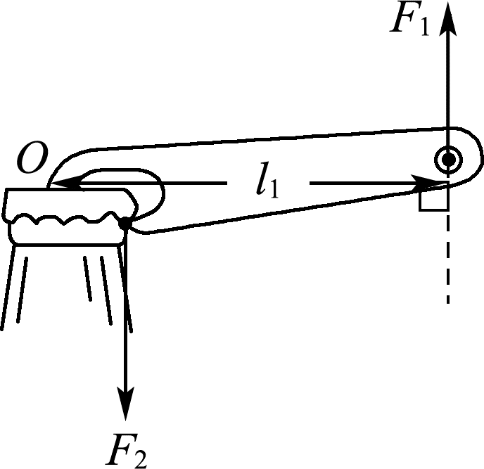
变式训练：
1．下列工具中，正常使用时属于省力杠杆的是( D )
A．定滑轮 B．钓鱼竿
C．托盘天平 D．开瓶起子
2．拉杆式旅行箱可看成杠杆，如图所示。已知OA＝1.0 m，OB＝0.2 m，箱重G＝120 N。请画出使箱子在图示位置静止时，施加在端点A的最小作用力F的示意图，且F＝ _24__N。
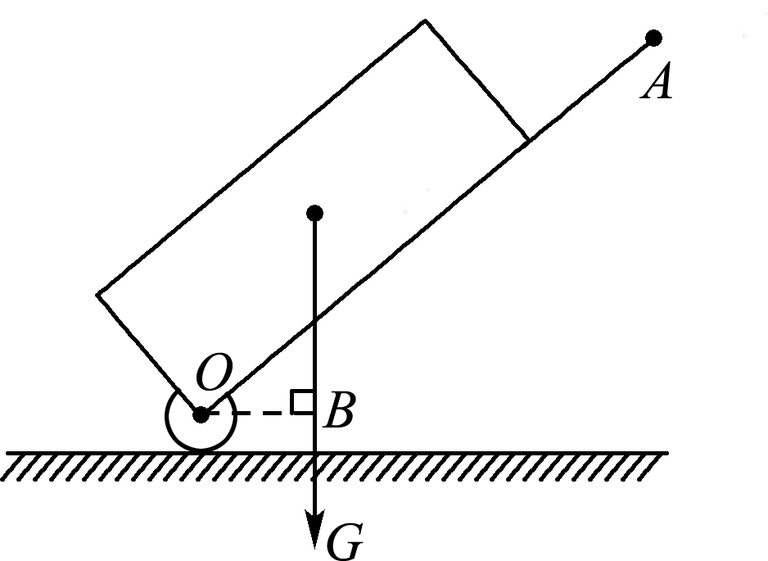
【答案】 如图所示
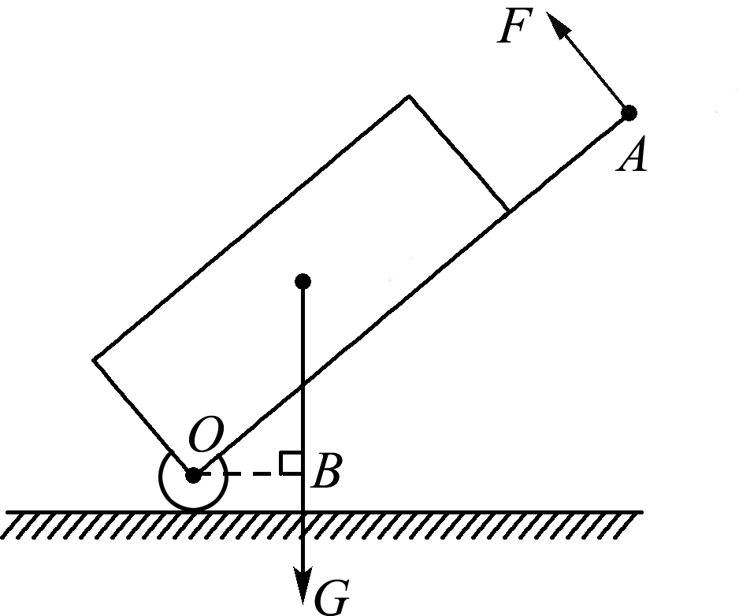
3．如图所示，一轻质杠杆AC可绕支点O自由转动，在B点挂一重为G的物体。为使杠杆在水平位置保持平衡，画出施加在杠杆上最小力F的示意图。
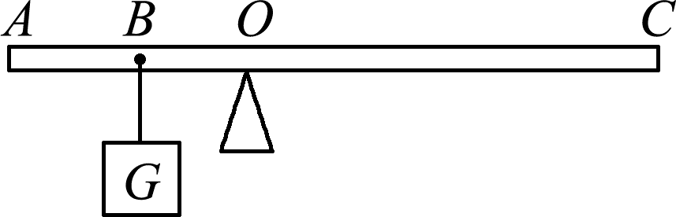
【答案】 如图所示
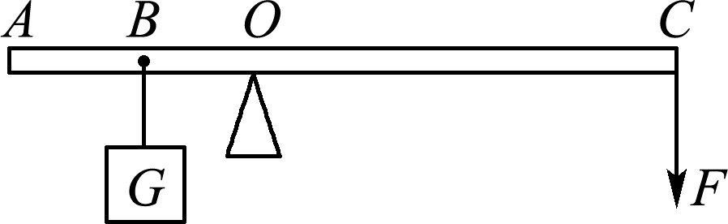

考点二 滑轮及滑轮组
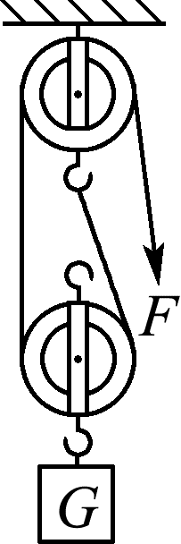
例4 如图所示的滑轮组，每个滑轮重为20 N，绳重及摩擦不计。用它匀速提升重为100 N的物体，所用的拉力F是( )
A．50 N B．60 N
C．70 N D．120 N
【思路点拨】
做有关滑轮组的计算题，首先要判断承担重 物的绳
子股数，不计绳重及摩擦，所以拉力用F＝ (G＋G动)
计算即可。
【自主解答】 B
【解题技巧】
不计绳重、滑轮重及摩擦时，可用F＝ 计算拉力；不计绳重及摩擦时，可用F＝ 计算拉力。

变式训练：
4．小可在A端用如图所示的动滑轮匀速提起200 N的水桶，若不计绳重、滑轮重及摩擦，则人拉绳子A端的动力为 __100__ N；实际测量A端的拉力为110 N，不计绳重及摩擦，则滑轮重为 __20_ N。
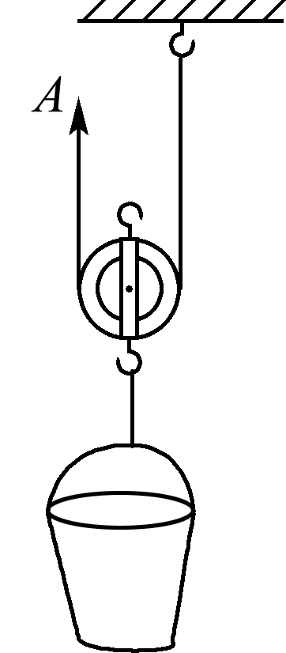
5．如图所示，一重为10 N的滑轮下端悬吊一个重60 N的物体，在拉力F的作用下使物体匀速上升了1 m，则拉力F所做的功是 _65__ J。(不计绳的重力和摩擦)
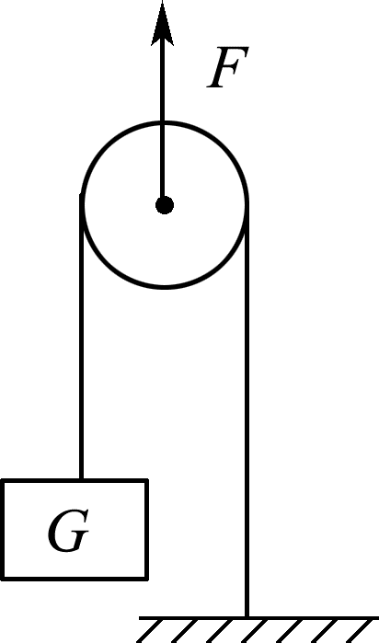
考点三 机械效率
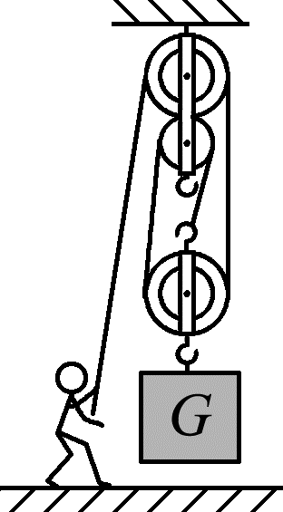
例5如图是工人利用滑轮组提升重为810 N 物体的示意图，某段过程中物体匀速上升的速度为0.1 m/s，工人拉力F的功率为90 W，物体上升10 s拉力F克服滑轮组的摩擦做的功是60 J，不计绳重。
求：
(1)工人拉绳子的速度；
(2)滑轮组的机械效率；
(3)滑轮组中的动滑轮的重力。
【思路点拨】
(1)根据v_{绳}＝nv物求出绳端移动的速度。
(2)根据W_{有}＝Gh求出拉力做的有用功；根据W＝Pt求出总功；根据η＝ 求出滑轮组的机械效率。
(3)总功减去有用功、减去克服滑轮组的摩擦做的功，就是克服动滑轮重力所做
的额外功，利用W_{动}＝G_{动}h可求动滑轮的重力。
【自主解答】
解：(1)由图可知，承担物重的绳子的段数
n＝3，工人拉绳子的速度：
v绳＝nv物＝3×0.1 m/s＝0.3 m/s。
(2)物体上升10 s移动的距离：
h＝v物t＝0.1 m/s×10 s＝1 m，
拉力做的有用功：
W有＝Gh＝810 N×1 m＝810 J，
拉力做的总功：
W总＝Pt＝90 W×10 s＝900 J，
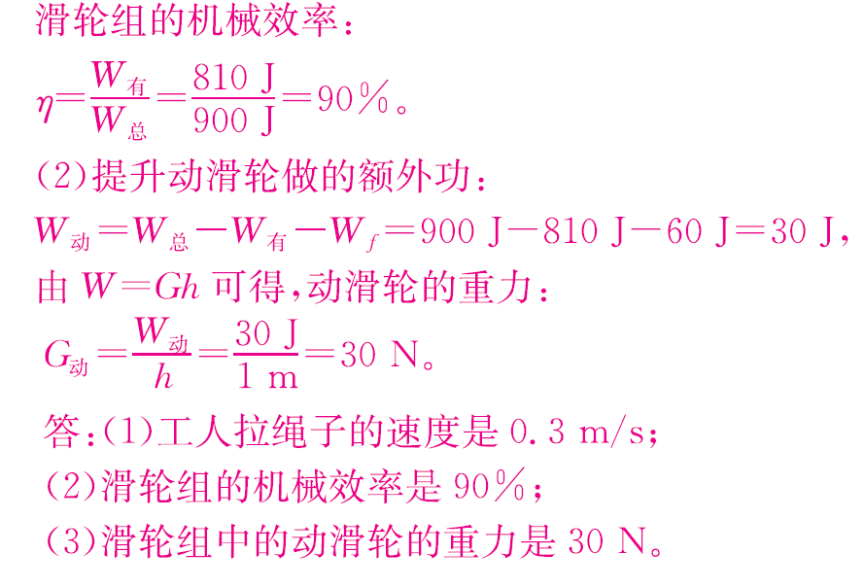
变式训练：
6．分别用如图所示的甲、乙两个滑轮组，在5 s内将重为100 N的物体G匀速提升2 m，每个滑轮的重均为10 N。不计绳重及摩擦，此过程中( D )
A．F甲小于F乙
B．甲的机械效率小于乙的机械效率
C．F甲做的功大于F乙做的功
D．F甲做功的功率等于F乙做功的功率
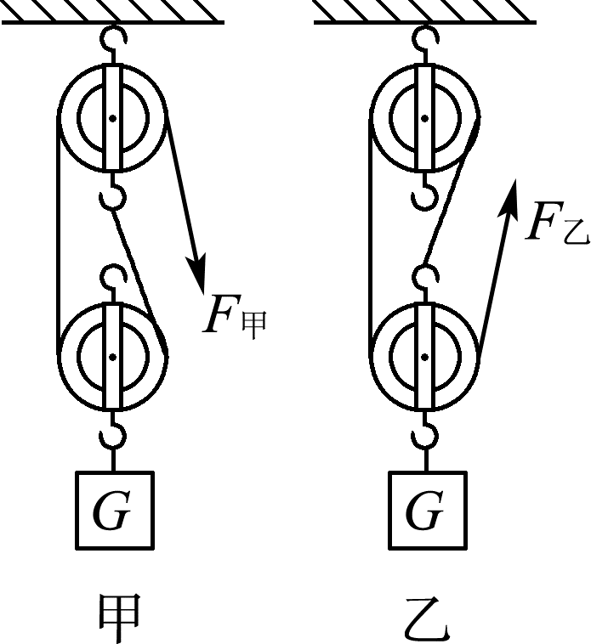
7． 如图所示，某人用滑轮组匀速提升重为720 N的物体的过程中，他对水平地面的压强为5×10³ Pa，已知滑轮组的机械效率是75%，他双脚与水平地面的接触面积是4×10^{－2} m²。求：
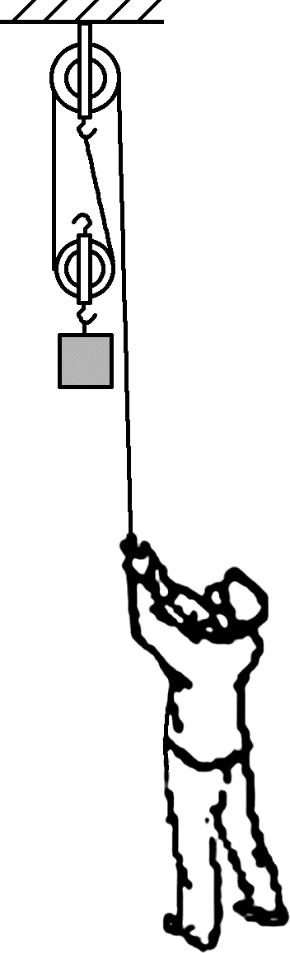
(1)他对绳子的拉力；
(2)此人所受的重力。
